чем же отличаются глаголы «do» и «play»?

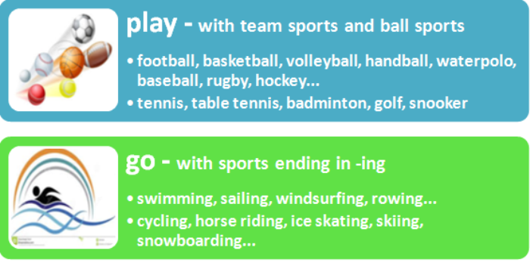
DO – как правило, употребляется с названиями рекреационных видов деятельности, а также с названиями видов спорта, предполагающих индивидуальное участие и исключающих игры с мячом.
Например,
Do ballet – заниматься балетом
Do yoga – заниматься йогой
Do aerobics – заниматься аэробикой
Do pilates – заниматься пилатесом.
PLAY – используется, когда речь идет об играх, в которых присутствует элемент состязания, о командных видах спорта, а также о тех видах спорта, которые предполагают наличие мяча или аналогичных предметов, таких как шайба (puck), диск (disk), волан (shuttlecock) и др.
Например,
Play badminton – играть в бадминтон
Play poker – играть в покер
Play squash – играть в сквош
Play chess – играть в шахматы.

Но есть еще один глагол – «go».
GO – употребляется с названиями видов деятельности и видов спорта, заканчивающихся на «- ing». Глагол «go» указывает на то, что занимающийся данными видами спорта или деятельностью должен перемещаться в пространстве.

В сводной таблице приведены примеры употребления глаголов GO, DO и PLAY с существительными.
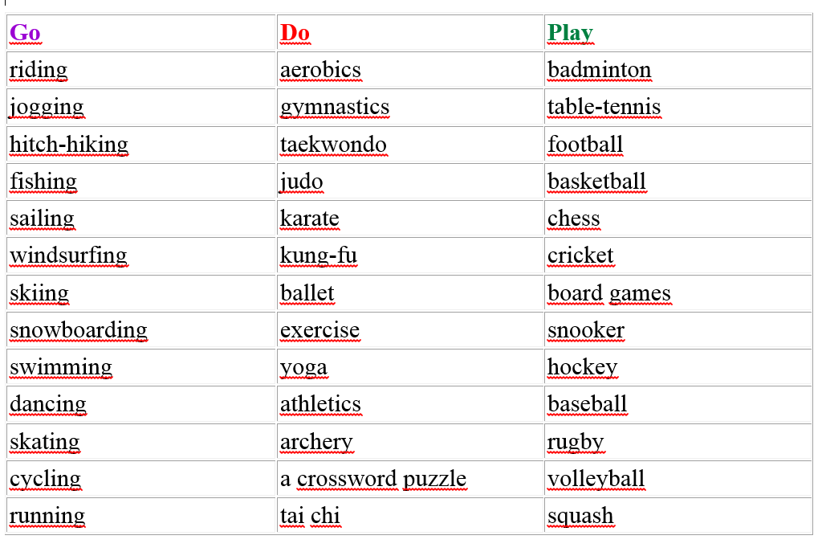

Есть ли исключения из правила употреблении глаголов «go», «do» и «play»?
Да. И их стоит запомнить.
- Глагол «do», а не «go» употребляется со следующими существительными, заканчивающимися на «-ing» — «bodybuilding», «boxing», «weightlifting» (тяжелая атлетика). Объясняется это тем, что, занимаясь бодибилдингом, тяжелой атлетикой и боксом, индивид не совершает значительных перемещений в пространстве.
- Существительное «golf» нормативно употребляется с глаголом «play», если речь идет о соревнованиях по гольфу. Но если игра в гольф рассматривается как вид отдыха, то следует говорить «go golfing». Например,
Fred is going golfing this weekend. – В эти выходные Фред играет в гольф.

